MAKLUMAT PELAYANAN INFORMASI PUBLIK
PEJABAT PENGELOLA INFORMASI DAN DOKUMENTASI
PEMERINTAH KALURAHAN GADING

Kami berupaya memberikan Pelayanan Informasi Publik dengan sungguh-sungguh untuk dapat:

- Memberikan pelayanan informasi publik yang cepat dan tepat waktu.
- Memberikan kemudahan dalam memperoleh informasi publik yang diperlukan secara mudah murah dan sederhana.
- Menyediakan dan memberikan informasi publik yang akurat, benar dan tidak menyesatkan.
- Menyediakan daftar informasi publik untuk informasi yang wajib disediakan dan diumumkan.
- Menjamin penggunaan informasi publik dan fasilitasi pelayanan sesuai dengan ketentuan peraturan perundangan yang berlaku.
- Merespon dengan cepat permintaan informasi dan keberatan atas informasi publik yang disampaikan baik langsung maupun secara elektronik.
- Menyiapkan petugas informasi yang bertugas di meja layanan informasi untuk memberikan pelayanan informasi publik.
- Melakukan pengawasan internal dan evaluasi kinerja pelaksanaan pelayanan informasi publik.

Gading, 27 Januari 2026
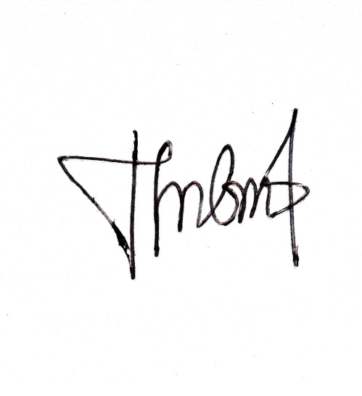
Carik Gading
Selaku
Pejabat Pengelola Informasi Dan Dokumentasi
Kalurahan Gading

HENY JULIANA SARI

